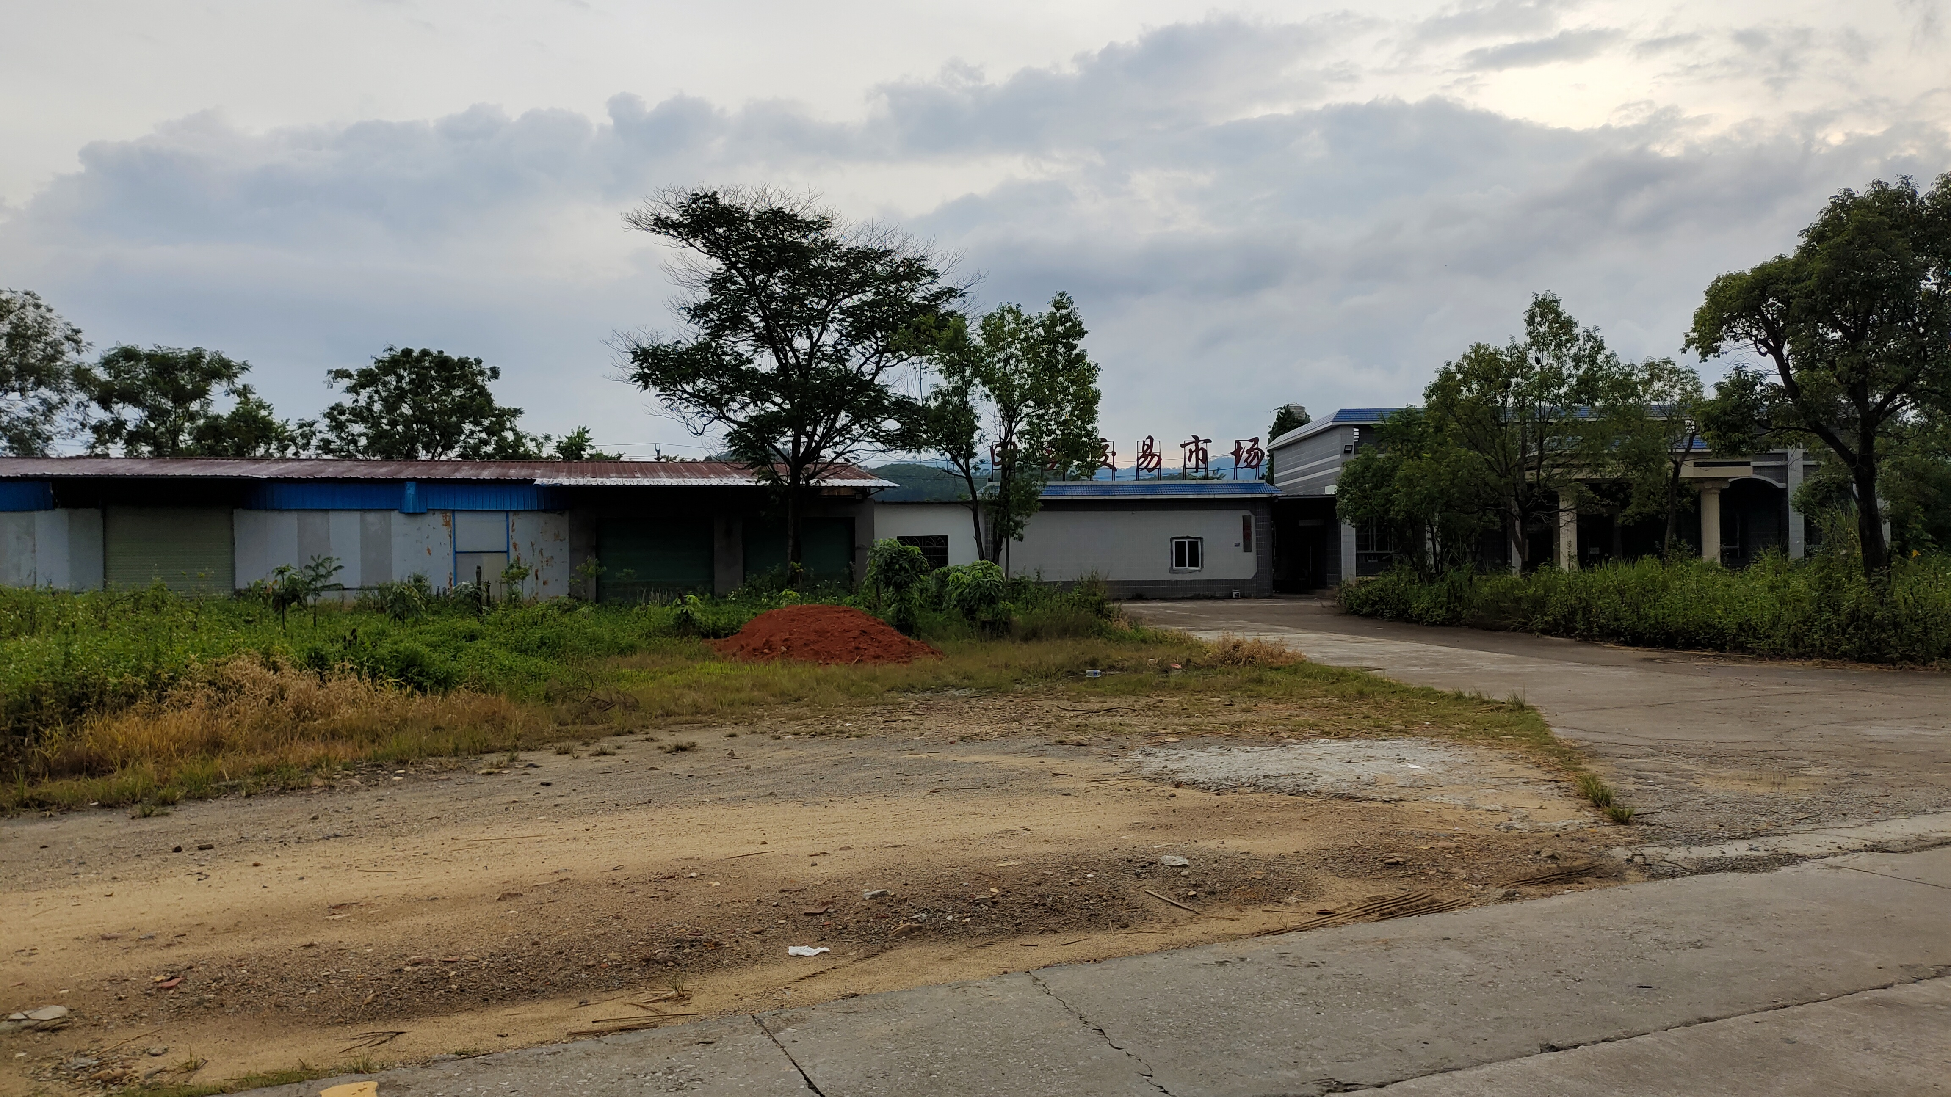

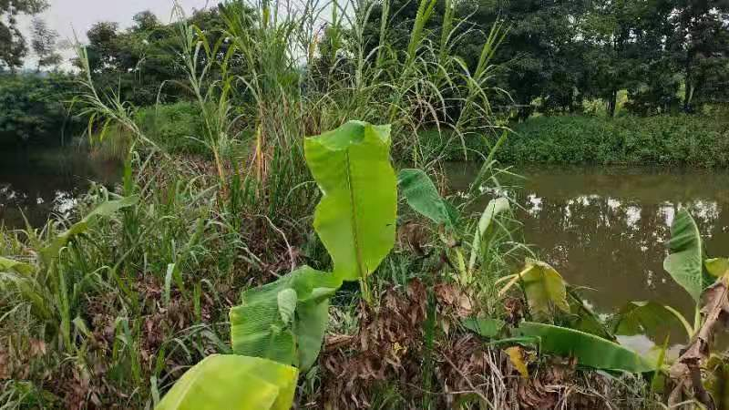

博罗县横河镇横河村罗学股份经济合作社禾花尾（田头市场）土地（建筑物、鱼塘）相片
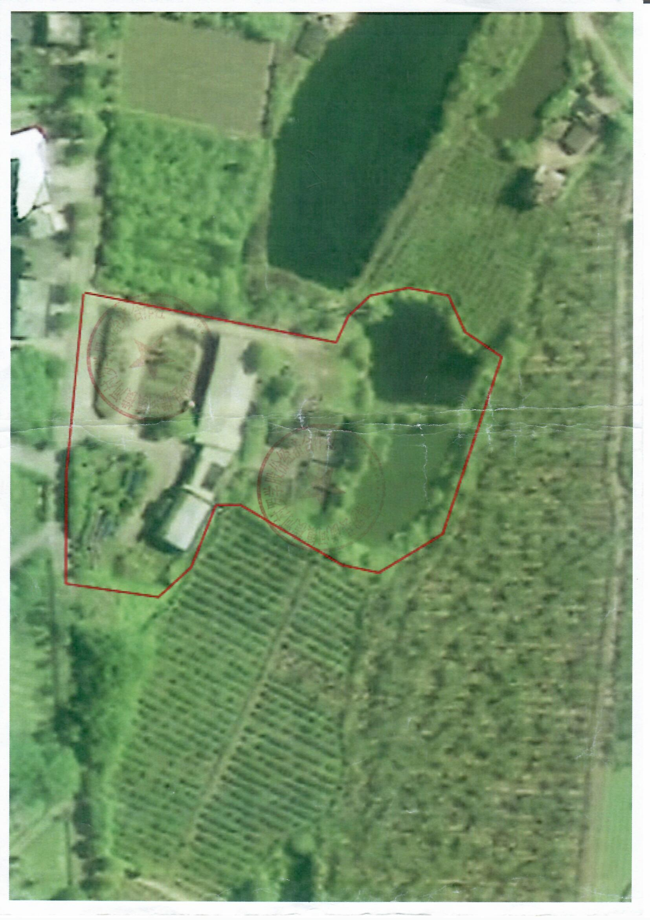

博罗县横河镇横河村罗学股份经济合作社禾花尾（田头市场）土地（建筑物、鱼塘）国土红线图

